**Итоговая аттестация по литературному чтению в 1-ых классах**

**Пояснительная записка**

Отбор содержания, подлежащего проверке в период промежуточной аттестации, осуществляется на основе требований ФГОС начального общего образования, основной образовательной программы начального общего образования.

Основной целью работы является проверка и оценка уровня сформированности предметных результатов у обучающихся 1 класса по итогам освоения программы по литературному чтению за год.

Итоговая аттестация по литературному чтению проводится в форме проверки читательских умений.

Контрольная работа представляет собой тест по предмету. Включены 9 заданий, где предполагается выбор ответа.

Данная работа содержит тестовые работы, тексты для проведения диагностики чтения, а также проверки уровня начитанности учащихся для учащихся 1 класса. Данные задания составлены в полном соответствии с требованиями, предъявляемыми программой по литературному чтению для начальной школы.

Аттестационный материал составлен на основе УМК «Школа России»:

Итоговая контрольная работа по литературному чтению представлена одним вариантом.

Максимальное количество 11 баллов

10-11 баллов – учебный материал за год 1 класса ученик освоил (*справился на отлично)*

8-9 баллов - учебный материал за год 1 класса ученик освоил (*справился хорошо)*

6-7 баллов - учебный материал за год 1 класса ученик освоил *(справился удовлетворительно)*

ниже 5 баллов – учебный материал за год 1 класса ученик не освоил

Фамилия, имя ______________________________________________ класс _________

Итоговая контрольная работа по литературному чтению

1.Прочитай текст

У нас под крыльцом живут ежи.

По вечерам вся семья выходит гулять. Взрослые ежи роют землю маленькими лапами. Они достают корешки и едят. Маленькие ежата в это время играют, резвятся.

Однажды к старому ежу подбежала собака. Ёж свернулся в клубок и замер. Собака осторожно покатила, ежа к пруду. Ёж плюхнулся в воду и поплыл. Я прогнал собаку.

На следующую весну остался под крыльцом один старый ёжик. Куда девались остальные? Они переселились в другое место. Старый ёж не захотел покинуть мой дом.

**1. Что сейчас прочитал? Отметьте знаком «х».**

Сказку

Рассказ

Стихотворение

**2. О ком говорится в этом произведении? Отметь знаком «х».**

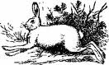 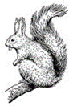 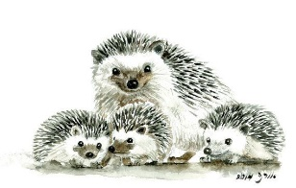

  

**3. Где живут ежи? Выбери верный ответ, обведи букву**

          А) в комнате;

          Б) под крыльцом;

          В) в саду.

4**. Что достают взрослые ежи из – под земли? Выбери верный ответ, обведи букву**

А) листья;

Б) жучков;

В) корешки.

5. **Кто покатил, ежа к пруду? Отметь знаком «х».**

 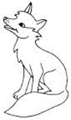 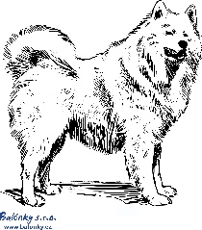

  

**6**. **Сколько ежей осталось под крыльцом следующей весной?**

А) 1

Б) 3

В) 5

**7**. **Куда девались остальные ежи?**

А) переселились в другое место

Б) убежали в лес

В) их забрали в зоопарк

**8.Каким тебе показался ёж?**

А) верный

Б) осторожный

В) невежливый

**9. Восстанови события, соедини линией по порядку**

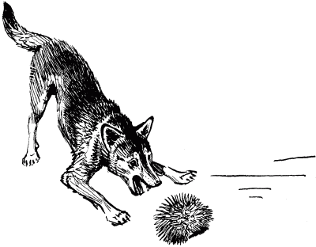 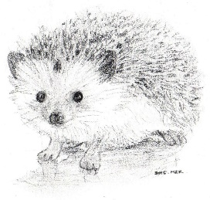

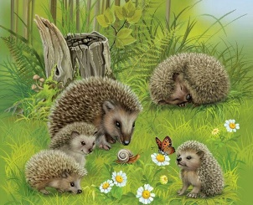

**Ключи к контрольной работе по литературному чтению**

|  |  |  |  |
| --- | --- | --- | --- |
|  | Ответы | Баллы | Предметные результаты |
| 1 | Рассказ | За верный ответ 1 балл | **-Определение жанра текста**  1 балл – 3  0 баллов – 0 |
| 2 |  | За верный ответ 1 балл | **-Определение произведения**  1 балл – 3  0 баллов – 0 |
| 3 | 3. Б) под крыльцом; | За верный ответ 1 балл | **-Понимание прочитанного**  **5 баллов- 3**  **4 балла – 2**  **3 балла – 1**  **0-2 балла - 0** |
|  | 4. В) корешки. | За верный ответ 1 балл |
|  | 5. | За верный ответ 1 балл |
|  | 6. А) 1 | За верный ответ 1 балл |
|  | 7. А) переселились в другое место | За верный ответ 1 балл |
| 4 | 8. А) верный  Б) осторожный | За верный ответ 1 балл  Максимально – 2 балла | **-Находить слова, подтверждающие характеристики героев**  **2 балла – 3**  **1 балл- 1**  **0 баллов – 0** |
| 5 | 9.семейство ежей-собака с ежом-ёжик | Если соединил в нужном порядке -2 балла  Если допущена 1 ошибка, то 1 балл  Максимально-2 балла | **- Определять последовательность событий**  **2 балла – 3**  **1 балл-1**  **0 баллов - 0** |